# BAB IV

**HASIL DAN PEMBAHASAN**

## Hasil Penelitian

Untuk sub bab ini, kami akan menyampaikan hasil perancangan aplikasi dari penerjemahan analisa kebutuhan yang sudah didapatkan di awal proses *incremental*, yang selanjutnya melalui proses *design & development*, setelah itu *testing* dan yang terakhir adalah *implementation*. Berikut adalah daftar tampilan sistem hasil penelitian.

##### Tampilan Halaman Awal Aplikasi

Tampilan halaman awal aplikasi berfungsi untuk menyambut pengguna ke aplikasi. Gambar 4.1 dibawah ini adalah tampilan halaman awal aplikasi.

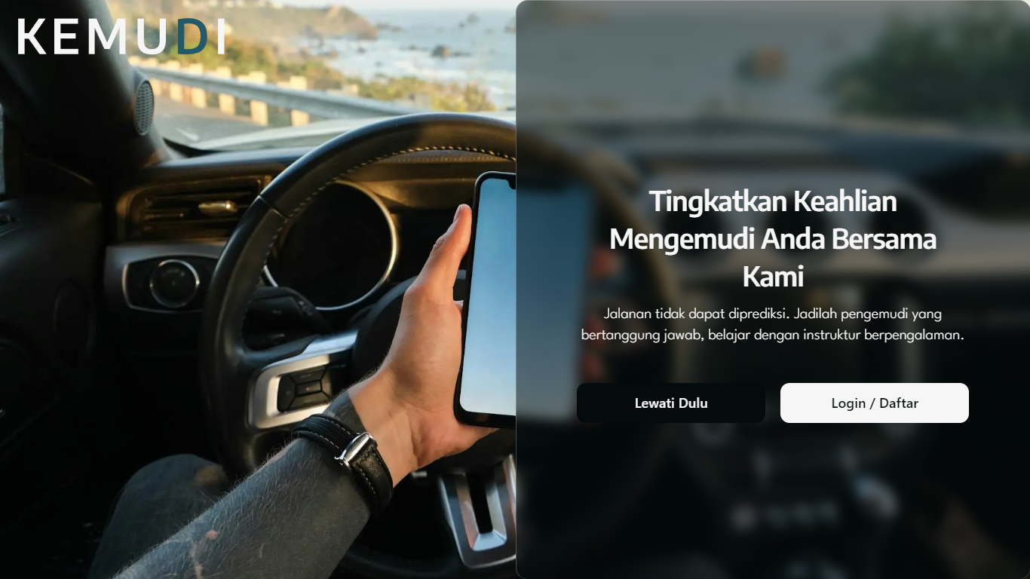

Gambar 4. 1 Halaman Awal Aplikasi

##### Tampilan Halaman Daftar Akun

Tampilan halaman daftar akun berfungsi untuk pengguna yang belum mempunyai akun di aplikasi. Pengguna dapat mendaftarkan akun baru di aplikasi. Gambar 4.2 dibawah ini adalah tampilan halaman daftar akun.

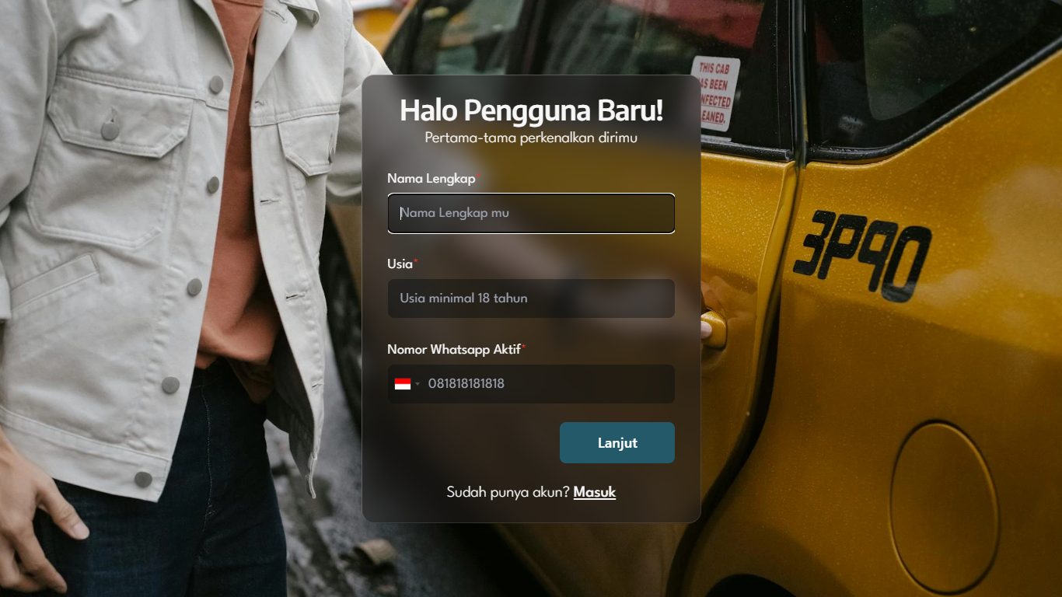

Gambar 4. 2 Halaman Daftar Akun

##### Tampilan Halaman *Login*

Tampilan halaman *login* berfungsi untuk pengguna dapat masuk kedalam aplikasi. Pengguna dapat memasukkan informasi akunnya ke aplikasi. Gambar 4.3 dibawah ini adalah tampilan halaman *login*.

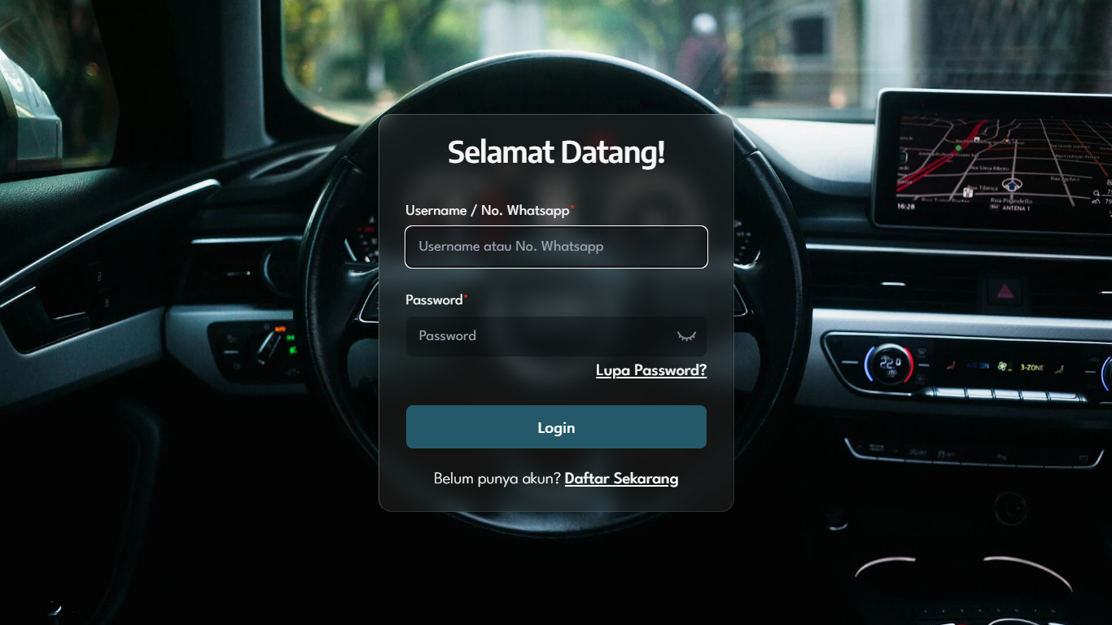

Gambar 4. 3 Halaman *Login*

##### Tampilan Halaman *Dashboard* Pengguna

Tampilan halaman *dashboard* pengguna berfungsi untuk menampilkan informasi-informasi penting yang dibutuhkan oleh pengguna. Gambar 4.4, 4.5, dan 4.6 dibawah ini adalah tampilan halaman *dashboard* pengguna.

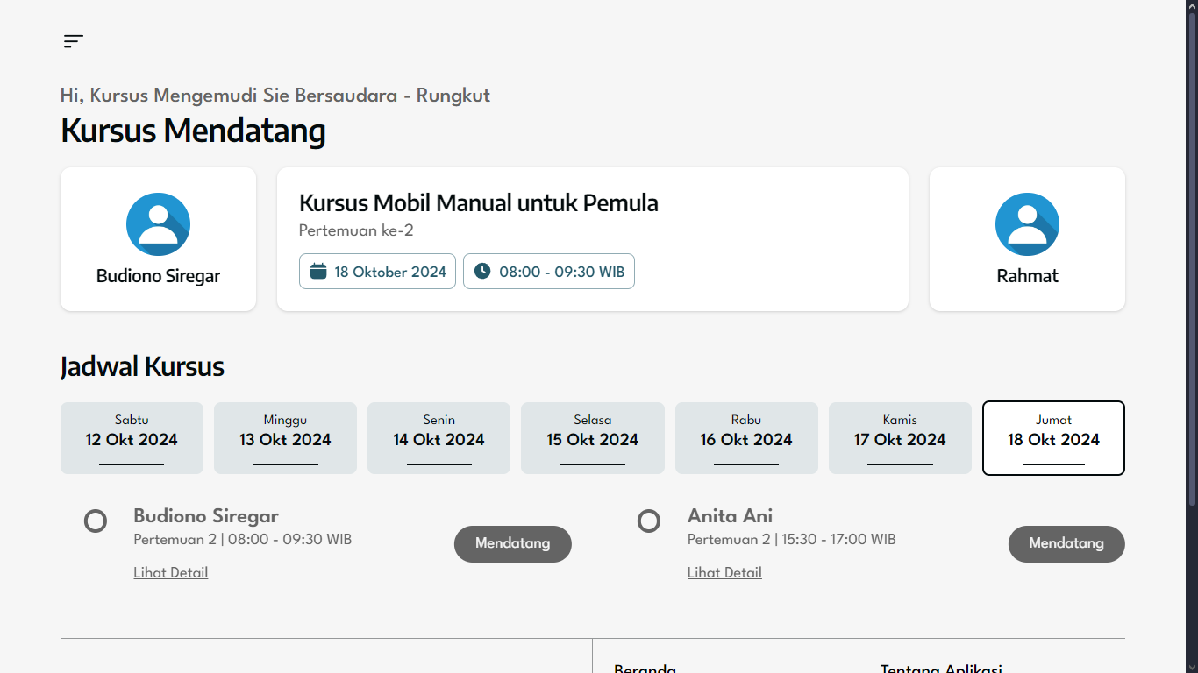

Gambar 4. 4 Halaman *Dashboard* Pengguna Pemilik / Admin Kursus

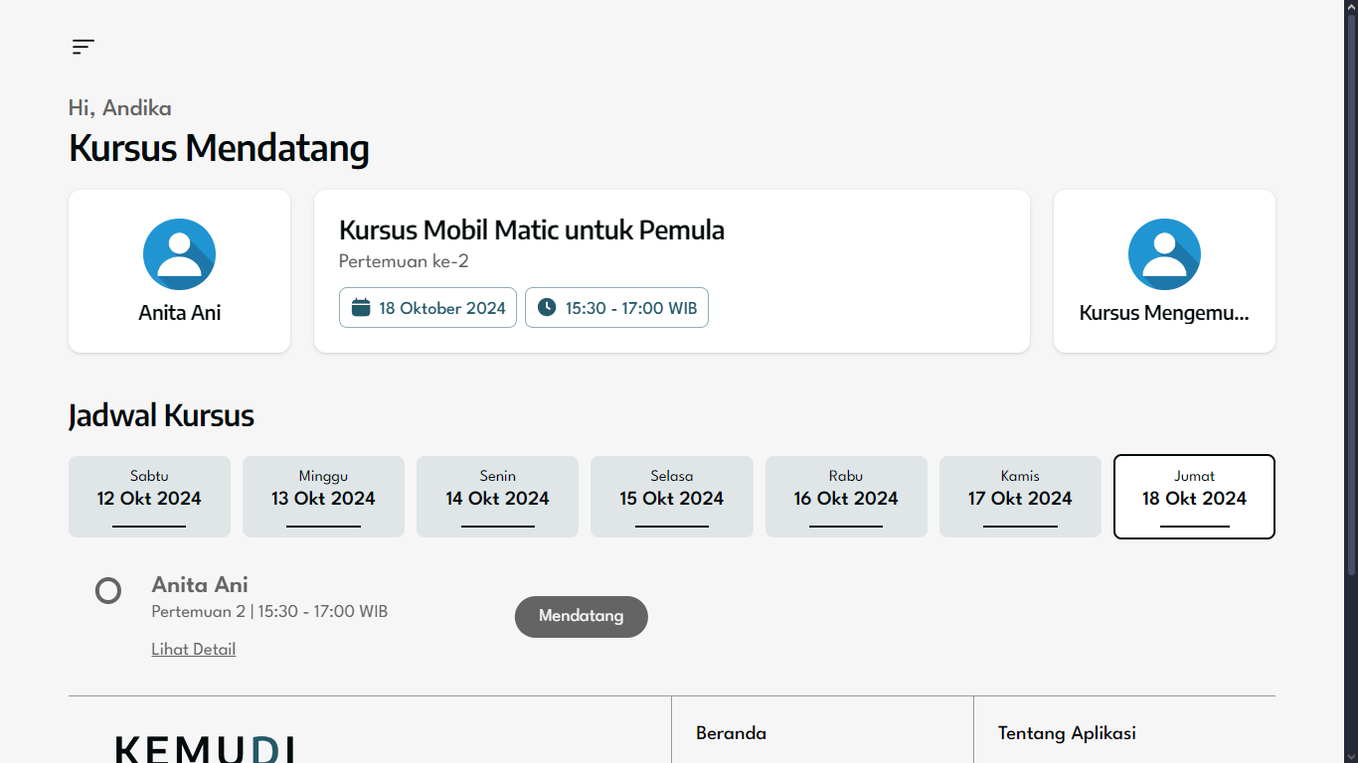

Gambar 4. 5 Halaman *Dashboard* Pengguna Instruktur Kursus

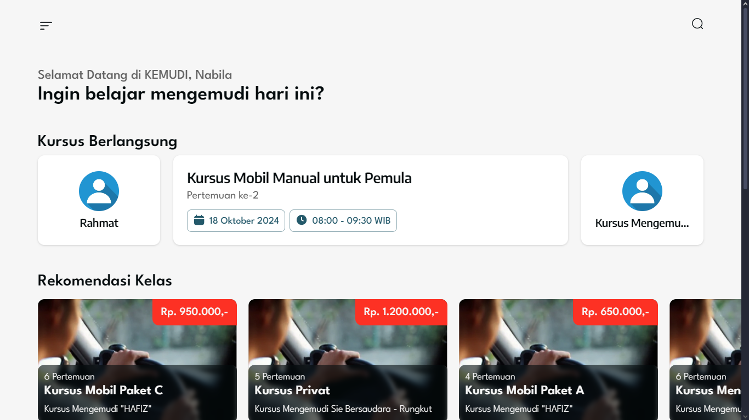

Gambar 4. 6 Halaman *Dashboard* Pengguna *General User* / Siswa

##### Tampilan Halaman Kursus

Tampilan halaman kursus untuk masing-masing pengguna memberikan fungsi yang berbeda, untuk pemilik / admin kursus menampilkan daftar kursus yang ditawarkan, untuk instruktur menampilkan daftar siswa aktif yang sedang diajari, sedangkan untuk *general user* menampilkan daftar riwayat kursus yang pernah diikuti. Gambar 4.7, 4.8, dan 4.9 dibawah ini adalah tampilan halaman kursus masing-masing pengguna.

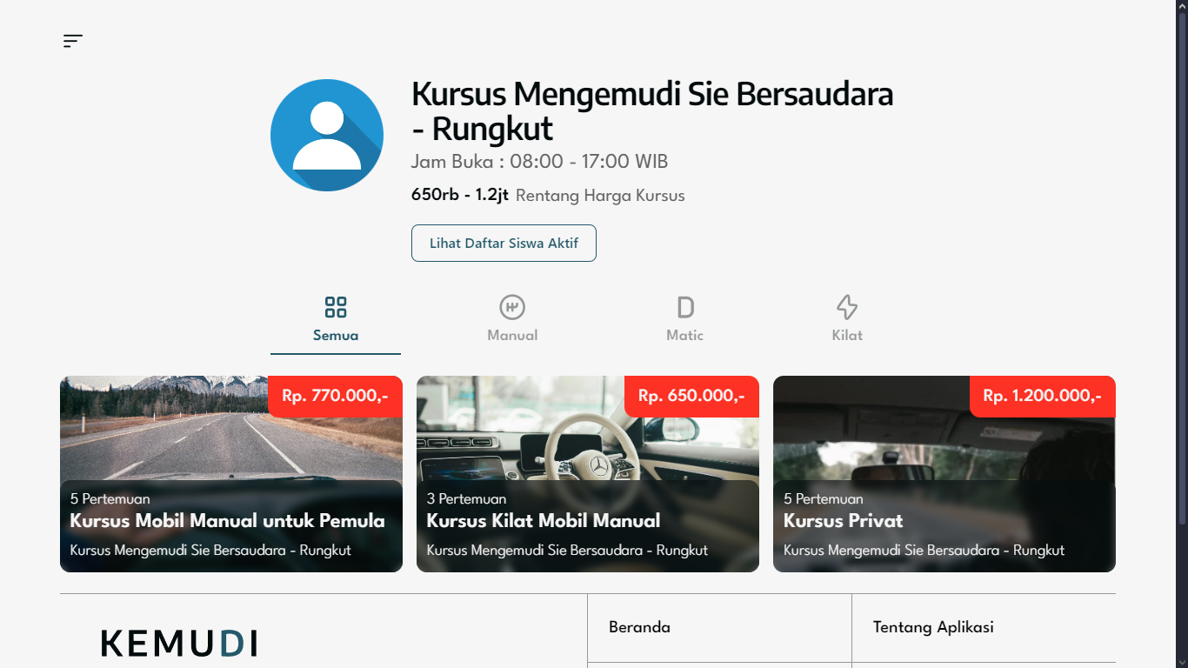

Gambar 4. 7 Halaman Kursus untuk Pemilik / Admin Kursus

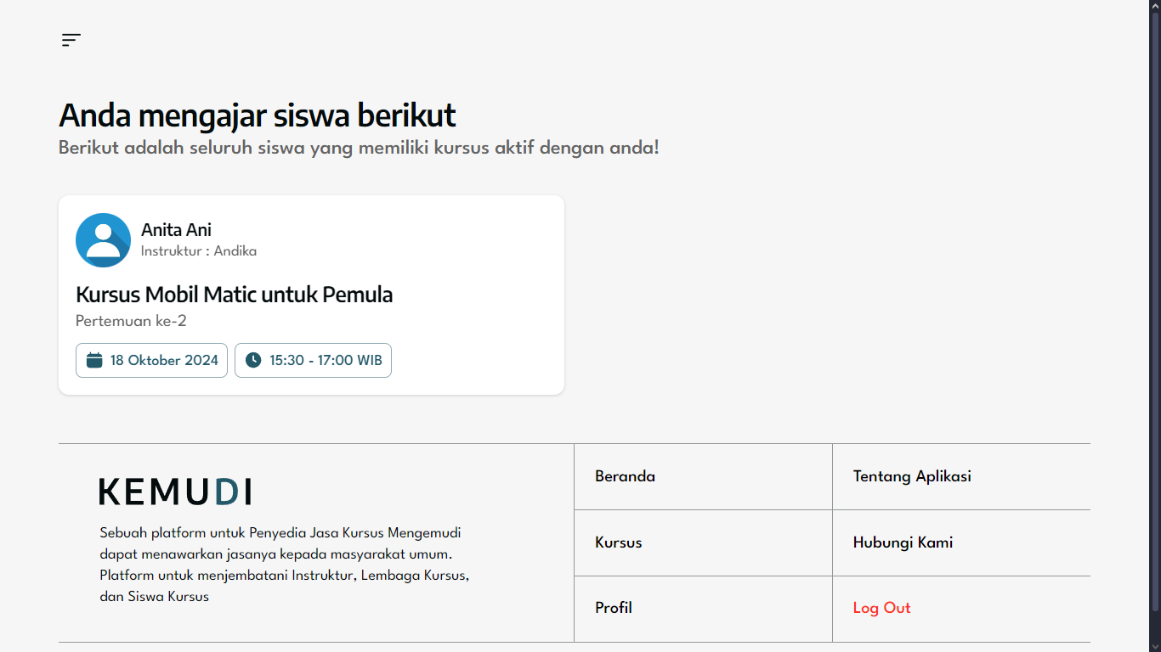

Gambar 4. 8 Halaman Kursus untuk Instruktur Kursus

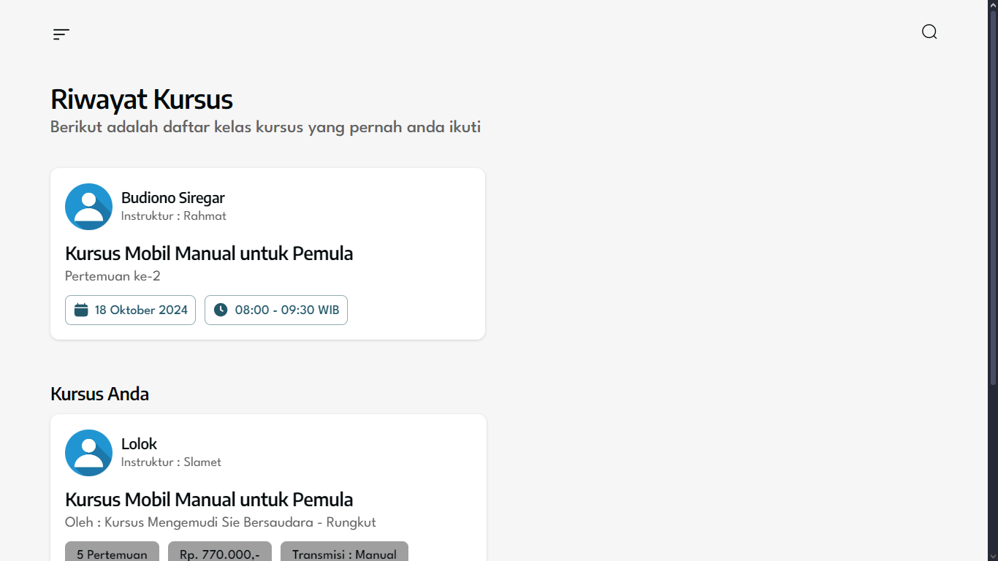

Gambar 4. 9 Halaman Kursus untuk *General User* / Siswa

## Pengujian

### Hasil Evaluasi menggunakan *Black Box Testing*

Tabel 4. 1 *Black Box Testing* untuk *Build* 1

|  |  |  |  |  |
| --- | --- | --- | --- | --- |
| **ID** | **Skenario Pengujian** | **Hasil yang diharapkan** | **Hasil Pengujian** | |
| Proses *Login* | | | | |
| B1-T01 | Mengosongkan semua kolomkemudian menekan tombol ‘Login’ | Sistem menampilkan peringatan kepada pengguna untuk mengisi semua kolom *input* | Valid | |
| B1-T02 | Mengisi *username* / no. whatsapptetapi mengosongkan *password* kemudian menekan tombol ‘Login’ | Sistem menampilkan peringatan kepada pengguna untuk mengisi kolom *password* | Valid | |
| B1-T03 | Mengosongkan *username* / no. whatsapp tetapi mengisi *password* kemudian menekan tombol ‘Login’ | Sistem menampilkan peringatan kepada pengguna untuk mengisi semua kolom *username* / no. whatsapp | Valid | |
| B1-T04 | Mengisi *username* / no.whatsappyang belum terdaftar di *database* kemudian menekan tombol ‘Login’ | Sistem menampilkan pesan kesalahan untuk memeriksa ulang *username* / no. whatsapp yang di *input* | Valid | |
| B1-T05 | Pemilik/Admin menekan tombol ‘Login’ tapi *Password* salah | Sistem menampilkan pesan kesalahan untuk memeriksa ulang *username* / no. whatsapp yang di *input* | Valid | |
| B1-T06 | Mengisi *username* / no. whatsappdan *password* yang sesuai kemudian menekan tombol ‘Login’ | Sistem mengarahkan pengguna ke halaman *dashboard* | Valid | |
| Proses Mengakses *Dashboard* Pemilik / Admin | | | | |
| B1-T07 | Tidak ada kursus mendatang | Sistem menampilkan pesan bahwa tidak ada kursus mendatang | Valid | |
| B1-T08 | Pada bagian jadwal per hari, tidak ada kursus pada hari yang dipilih | Sistem menampilkan pesan bahwa tidak ada kursus pada tanggal yang dipilih | Valid | |
| B1-T09 | Pada bagian jadwal per hari, lihat daftar kursus di salah satu hari | Sistem memberikan tampilan yang berbeda untuk kursus yang sudah dilaksanakan, sedang berlangsung, dan akan berlangsung | Valid | |
| Proses Mengubah Data Profil | | | | |
| B1-T10 | Mengosongkan salah satu kolom yang wajib diisi pada halaman ubah profil dan menekan tombol “Simpan” | Sistem menampilkan peringatan kepada pengguna untuk mengisi kolom *input* yang wajib diisi tersebut | Valid | |
| B1-T11 | Mengunggah foto profil dengan format lain selain .jpg, .webp atau .png dan menekan tombol “Simpan” | Sistem menampilkan pesan kesalahan kepada pengguna memberitahukan format yang didukung hanya .jpg, .webp dan .png | Valid | |
| B1-T12 | Mengunggah foto profil dengan ukuran *file* terlalu besar (>2 MB) dan menekan tombol “Simpan” | Sistem menampilkan pesan kesalahan kepada pengguna bahwa *file* yang diunggah harus dibawah 2 MB | Valid | |
| B1-T13 | Menuliskan nama di kolom “Nama Lembaga Kursus” melebihi 255 karakter dan menekan tombol “Simpan” | Sistem menampilkan pesan kesalahan kepada pengguna bahwa nama yang dimasukkan terlalu panjang | Valid | |
| B1-T14 | Menuliskan nama di kolom “Username” melebihi 255 karakter dan menekan tombol “Simpan” | Sistem menampilkan pesan kesalahan kepada pengguna bahwa *username* yang dimasukkan terlalu panjang | Valid | |
| B1-T15 | Menuliskan *username* yang sudah ada di *database* dan menekan tombol “Simpan” | Sistem menampilkan pesan kesalahan kepada pengguna bahwa *username* sudah digunakan | Valid | |
| B1-T16 | Menuliskan deskripsi akun di kolom “Deskripsi” melebihi 255 karakter dan menekan tombol “Simpan” | Sistem menampilkan pesan kesalahan kepada pengguna bahwa deskripsi yang dimasukkan terlalu panjang | Valid | |
| B1-T17 | Mengetikkan karakter non-numerik pada kolom No. Whatsapp Aktif dan menekan tombol “Simpan” | Pengguna tidak bisa mengetikkan karakter non-numerik | Valid | |
| B1-T18 | Mengetikkan No. Whatsapp melebihi 20 digit karakter dan menekan tombol “Simpan” | Sistem menampilkan pesan kesalahan kepada pengguna bahwa No. Whatsapp terlalu panjang | Valid |
| B1-T19 | Menuliskan pertanyaan di kolom “Pertanyaan Tantangan” melebihi 255 karakter dan menekan tombol “Simpan” | Sistem menampilkan pesan kesalahan kepada pengguna bahwa pertanyaan yang dimasukkan terlalu panjang | Valid |
| B1-T20 | Menuliskan pertanyaan di kolom “Jawaban” melebihi 255 karakter dan menekan tombol “Simpan” | Sistem menampilkan pesan kesalahan kepada pengguna bahwa jawaban yang dimasukkan terlalu panjang | Valid |
| B1-T21 | Menuliskan nama di kolom “Nama Pemilik Akun Pembayaran” melebihi 255 karakter dan menekan tombol “Simpan” | Sistem menampilkan pesan kesalahan kepada pengguna bahwa nama yang dimasukkan terlalu panjang | Valid |
| B1-T22 | Menuliskan nomor rekening atau alamat pembayaran di kolom “Nomor Rekening Pembayaran” melebihi 255 karakter dan menekan tombol “Simpan” | Sistem menampilkan pesan kesalahan kepada pengguna bahwa nomor rekening atau alamat pembayaran yang dimasukkan terlalu panjang | Valid |
| B1-T23 | Menuliskan *password* pada kolom “Masukkan Password Baru” dan “Ketik Ulang Password Baru” kurang dari 5 digit dan menekan tombol “Simpan” | Sistem menampilkan pesan kesalahan kepada pengguna bahwa *password* minimal berisi 5 karakter | Valid |
| B1-T24 | Menuliskan *password* pada kolom “Masukkan Password Baru” dan “Ketik Ulang Password Baru”lebih dari 255 digit dan menekan tombol “Simpan” | Sistem menampilkan pesan kesalahan kepada pengguna bahwa *password* terlalu panjang | Valid |
| B1-T25 | Menuliskan *password* yang berbeda di kolom “Masukkan Password Baru” dan “Ketik Ulang Password Baru” dan menekan tombol “Simpan” | Sistem menampilkan kesalahan kepada pengguna untuk memastikan bahwa pengguna mengetikkan *password* yang sama | Valid |
| B1-T26 | Tanpa mengubah apapun, tekan tombol “Simpan” dan menekan tombol “Simpan” | Sistem tetap menyimpan data walaupun tidak ada perubahan dan mengarahkan ke halaman profil | Valid |
| B1-T27 | Melakukan perubahan dengan benar dan sesuai kemudian menekan tombol “Simpan” | Sistem melakukan perubahan di *database* dan mengarahkan pengguna ke halaman profil | Valid |
| B1-T28 | Melakukan perubahan kemudian menekan tombol “Batal” | Sistem langsung mengarahkan pengguna ke halaman profil | Valid |
| Proses Menambah Kelas Kursus | | | |
| B1-T29 | Mengosongkan salah satu atau lebih kolom data atau tidak memilih salah satu opsi kemudian menekan tombol “Tambah” | Sistem menampilkan peringatan kepada pengguna untuk mengisi kolom *input* yang wajib diisi atau memilih salah satu opsi | Valid | |
| B1-T30 | Mengunggah *thumbnail* kelas kursus dengan format lain selain .jpg, .webp atau .png kemudian menekan tombol “Tambah” | Sistem menampilkan pesan kesalahan kepada pengguna memberitahukan format yang didukung hanya .jpg, .webp dan .png | Valid | |
| B1-T31 | Mengunggah *thumbnail* kelas kursus dengan ukuran *file* terlalu besar (>2 MB) kemudian menekan tombol “Tambah” | Sistem menampilkan pesan kesalahan kepada pengguna bahwa *file* yang diunggah harus dibawah 2 MB | Valid | |
| B1-T32 | Menuliskan nama di kolom “Nama Kelas Kursus” melebihi 255 karakter kemudian menekan tombol “Tambah” | Sistem menampilkan pesan kesalahan kepada pengguna bahwa nama yang dimasukkan terlalu panjang | Valid | |
| B1-T33 | Menuliskan nama di kolom “Deskripsi Kelas” melebihi 255 karakter kemudian menekan tombol “Tambah” | Sistem menampilkan pesan kesalahan kepada pengguna bahwa deskripsi yang dimasukkan terlalu panjang | Valid | |
| B1-T34 | Mengetikkan angka “0” di kolom “Kuota Kelas” kemudian menekan tombol “Tambah” | Sistem menampilkan pesan kesalahan kepada pengguna bahwa kuota minimal adalah 1 | Valid | |
| B1-T35 | Mengetikkan angka diatas “999” di kolom “Kuota Kelas” kemudian menekan tombol “Tambah” | Sistem menampilkan pesan kesalahan kepada pengguna bahwa kuota maksimal adalah 999 | Valid | |
| B1-T36 | Mengetikkan angka “0” di kolom “Jumlah Pertemuan” kemudian menekan tombol “Tambah” | Sistem menampilkan pesan kesalahan kepada pengguna bahwa jumlah minimal adalah 1 | Valid | |
| B1-T37 | Mengetikkan angka diatas “20” di kolom “Jumlah Pertemuan” kemudian menekan tombol “Tambah” | Sistem menampilkan pesan kesalahan kepada pengguna bahwa jumlah maksimal adalah 20 | Valid | |
| B1-T38 | Memasukkan harga di bawah Rp. 1.000,- di kolom “Harga Kelas” kemudian menekan tombol “Tambah” | Sistem menampilkan pesan kesalahan kepada pengguna bahwa harga kursus terlalu kecil | Valid | |
| B1-T39 | Mengisi semua kolom data dengan sesuai dan benar kemudian menekan tombol “Tambah” | Sistem menyimpan data kelas baru ke *database* dan mengarahkan pengguna ke daftar kelas kursus untuk menampilkan kelas kursus yang baru ditambahkan ada di urutan pertama | Valid | |
| B1-T40 | Menekan tombol “Batal” | Sistem langsung mengarahkan pengguna ke halaman daftar kelas kursus | Valid | |
| Proses Mengubah Detail Kelas Kursus | | | | |
| B1-T41 | Mengosongkan salah satu atau lebih kolom data atau tidak memilih salah satu opsi kemudian menekan tombol “Simpan” | Sistem menampilkan peringatan kepada pengguna untuk mengisi kolom *input* yang wajib diisi atau memilih salah satu opsi | Valid | |
| B1-T42 | Mengunggah *thumbnail* kelas kursus dengan format lain selain .jpg, .webp atau .png kemudian menekan tombol “Simpan” | Sistem menampilkan pesan kesalahan kepada pengguna memberitahukan format yang didukung hanya .jpg, .webp dan .png | Valid | |
| B1-T43 | Mengunggah *thumbnail* kelas kursus dengan ukuran *file* terlalu besar (>2 MB) kemudian menekan tombol “Simpan” | Sistem menampilkan pesan kesalahan kepada pengguna bahwa *file* yang diunggah harus dibawah 2 MB | Valid | |
| B1-T44 | Menuliskan nama di kolom “Nama Kelas Kursus” melebihi 255 karakter kemudian menekan tombol “Simpan” | Sistem menampilkan pesan kesalahan kepada pengguna bahwa nama yang dimasukkan terlalu panjang | Valid | |
| B1-T45 | Menuliskan nama di kolom “Deskripsi Kelas” melebihi 255 karakter kemudian menekan tombol “Simpan” | Sistem menampilkan pesan kesalahan kepada pengguna bahwa deskripsi yang dimasukkan terlalu panjang | Valid | |
| B1-T46 | Mengetikkan angka “0” di kolom “Kuota Kelas” kemudian menekan tombol “Simpan” | Sistem menampilkan pesan kesalahan kepada pengguna bahwa kuota minimal adalah 1 | Valid | |
| B1-T47 | Mengetikkan angka diatas “999” di kolom “Kuota Kelas” kemudian menekan tombol “Simpan” | Sistem menampilkan pesan kesalahan kepada pengguna bahwa kuota maksimal adalah 999 | Valid | |
| B1-T48 | Mengetikkan angka “0” di kolom “Jumlah Pertemuan” kemudian menekan tombol “Simpan” | Sistem menampilkan pesan kesalahan kepada pengguna bahwa jumlah minimal adalah 1 | Valid | |
| B1-T49 | Mengetikkan angka diatas “20” di kolom “Jumlah Pertemuan” kemudian menekan tombol “Simpan” | Sistem menampilkan pesan kesalahan kepada pengguna bahwa jumlah maksimal adalah 20 | Valid | |
| B1-T50 | Memasukkan harga di bawah Rp. 1.000,- di kolom “Harga Kelas” kemudian menekan tombol “Simpan” | Sistem menampilkan pesan kesalahan kepada pengguna bahwa harga kursus terlalu kecil | Valid | |
| B1-T51 | Mengisi semua kolom data dengan sesuai dan benar kemudian menekan tombol “Simpan” | Sistem menyimpan data kelas baru ke *database* dan mengarahkan pengguna ke daftar kelas kursus untuk menampilkan kelas kursus yang baru ditambahkan ada di urutan pertama | Valid | |
| B1-T52 | Menekan tombol “Batal” | Sistem langsung mengarahkan pengguna ke halaman daftar kelas kursus | Valid | |
| Proses Menonaktifkan Kelas Kursus | | | | |
| B1-T53 | Menekan *switch* Kelas Kursus yang Aktif | Sistem mengubah kondisi *switch* menjadi Nonaktif | Valid | |
| B1-T54 | Menekan *switch* Kelas Kursus yang Nonaktif | Sistem mengubah kondisi *switch* menjadi Aktif | Valid | |
| Proses Menghapus Kelas Kursus | | | | |
| B1-T55 | Menekan tombol “Hapus” pada salah satu kelas | Sistem memunculkan dialog *pop-up* untuk mengkonfirmasi penghapusan | Valid | |
| B1-T56 | Menekan tombol “Ya, Hapus Kelas” pada dialog *pop-up* | Sistem menghapus data kelas kursus terkait dari *database* dan memperbarui daftar kelas tanpa menampilkan kelas yang dihapus | Valid | |
| B1-T57 | Menekan tombol “Batal” pada dialog *pop-up* | Sistem menutup dialog *pop-up* | Valid | |
| Proses Menambah Instruktur Kursus | | | | |
| B1-T58 | Mengosongkan salah satu atau lebih kolom data atau tidak memilih salah satu opsi kemudian menekan tombol “Tambah” | Sistem menampilkan peringatan kepada pengguna untuk mengisi kolom *input* yang wajib diisi atau memilih salah satu opsi | Valid | |
| B1-T59 | Mengunggah sertifikat instruktur dengan format lain selain .jpg, .webp atau .png kemudian menekan tombol “Tambah” | Sistem menampilkan pesan kesalahan kepada pengguna memberitahukan format yang didukung hanya .jpg, .webp dan .png | Valid | |
| B1-T60 | Mengunggah sertifikat instruktur dengan ukuran *file* terlalu besar (>2 MB) kemudian menekan tombol “Tambah” | Sistem menampilkan pesan kesalahan kepada pengguna bahwa *file* yang diunggah harus dibawah 2 MB | Valid | |
| B1-T61 | Mengunggah foto profil instruktur dengan format lain selain .jpg, .webp atau .png kemudian menekan tombol “Tambah” | Sistem menampilkan pesan kesalahan kepada pengguna memberitahukan format yang didukung hanya .jpg, .webp dan .png | Valid | |
| B1-T62 | Mengunggah foto profil instruktur dengan ukuran *file* terlalu besar (>2 MB) kemudian menekan tombol “Tambah” | Sistem menampilkan pesan kesalahan kepada pengguna bahwa *file* yang diunggah harus dibawah 2 MB | Valid | |
| B1-T63 | Menuliskan nama di kolom “Nama Instruktur Kursus” melebihi 255 karakter kemudian menekan tombol “Tambah” | Sistem menampilkan pesan kesalahan kepada pengguna bahwa nama yang dimasukkan terlalu panjang | Valid | |
| B1-T64 | Menuliskan nama di kolom “Username” melebihi 255 karakter kemudian menekan tombol “Tambah” | Sistem menampilkan pesan kesalahan kepada pengguna bahwa *username* yang dimasukkan terlalu panjang | Valid | |
| B1-T65 | Menuliskan *username* yang sudah ada di *database* kemudian menekan tombol “Tambah” | Sistem menampilkan pesan kesalahan kepada pengguna bahwa *username* sudah digunakan | Valid | |
| B1-T66 | Menuliskan angka dibawah 18 pada kolom “Usia Instruktur” kemudian menekan tombol “Tambah” | Sistem menampilkan pesan kesalahan kepada pengguna bahwa usia minimal adalah 18 tahun | Valid | |
| B1-T67 | Menuliskan angka diatas 70 pada kolom “Usia Instruktur” kemudian menekan tombol “Tambah” | Sistem menampilkan pesan kesalahan kepada pengguna bahwa usia maksimal adalah 70 tahun | Valid | |
| B1-T68 | Menuliskan deskripsi akun di kolom “Deskripsi” melebihi 255 karakter kemudian menekan tombol “Tambah” | Sistem menampilkan pesan kesalahan kepada pengguna bahwa deskripsi yang dimasukkan terlalu panjang | Valid | |
| B1-T69 | Mengetikkan karakter non-numerik pada kolom No. Whatsapp Aktif kemudian menekan tombol “Tambah” | Pengguna tidak bisa mengetikkan karakter non-numerik | Valid | |
| B1-T70 | Mengetikkan No. Whatsapp melebihi 20 digit karakter kemudian menekan tombol “Tambah” | Sistem menampilkan pesan kesalahan kepada pengguna bahwa No. Whatsapp terlalu panjang | Valid |
| B1-T71 | Menuliskan *password* pada kolom “Masukkan Password Baru” dan “Ketik Ulang Password Baru” kurang dari 5 digit kemudian menekan tombol “Tambah” | Sistem menampilkan pesan kesalahan kepada pengguna bahwa *password* minimal berisi 5 karakter | Valid |
| B1-T72 | Menuliskan *password* pada kolom “Masukkan Password Baru” dan “Ketik Ulang Password Baru”lebih dari 255 digit kemudian menekan tombol “Tambah” | Sistem menampilkan pesan kesalahan kepada pengguna bahwa *password* terlalu panjang | Valid |
| B1-T73 | Menuliskan *password* yang berbeda di kolom “Masukkan Password Baru” dan “Ketik Ulang Password Baru” kemudian menekan tombol “Tambah” | Sistem menampilkan kesalahan kepada pengguna untuk memastikan bahwa pengguna mengetikkan *password* yang sama | Valid |
| B1-T74 | Mengisi semua kolom data dengan sesuai dan benar kemudian menekan tombol “Tambah” | Sistem menyimpan data instruktur kursus baru ke *database* dan mengarahkan pengguna ke daftar instruktur kursus untuk menampilkan instruktur kursus yang baru ditambahkan ada di urutan pertama | Valid | |
| B1-T75 | Menekan tombol “Batal” | Sistem langsung mengarahkan pengguna ke halaman daftar instruktur kursus | Valid | |
| Proses Menonaktifkan Instruktur Kursus | | | | |
| B1-T76 | Menekan *switch* Instruktur Kursus yang Aktif | Sistem mengubah kondisi *switch* menjadi Nonaktif | Valid | |
| B1-T77 | Menekan *switch* Instruktur Kursus yang Nonaktif | Sistem mengubah kondisi *switch* menjadi Aktif | Valid | |
| Proses Menghapus Instruktur Kursus | | | | |
| B1-T78 | Menekan tombol “Hapus” pada salah satu Instruktur dan Instruktur tidak memiliki jadwal kursus mendatang | Sistem memunculkan dialog *pop-up* untuk mengkonfirmasi penghapusan | Valid | |
| B1-T79 | Menekan tombol “Hapus” pada salah satu Instrukturtapi Instruktur masih memiliki jadwal kursus mendatang | Sistem menampilkan pesan peringatan bahwa proses tidak dapat dilanjutkan karena Instruktur masih mengajar | Valid | |
| B1-T80 | Menekan tombol “Ya, Hapus Instruktur” pada dialog *pop-up* | Sistem menghapus data instruktur kursus terkait dari *database* dan memperbarui daftar instruktur tanpa menampilkan instruktur yang dihapus | Valid | |
| B1-T81 | Menekan tombol “Batal” pada dialog *pop-up* | Sistem menutup dialog *pop-up* | Valid | |
| Proses Menampilkan Daftar Siswa Aktif | | | | |
| B1-T82 | Tidak ada Siswa yang punya jadwal kursus mendatang | Sistem menampilkan pesan bahwa pengguna belum mempunyai siswa aktif | Valid | |
| Proses Menampilkan Detail *Progress* Kursus Siswa | | | | |
| B1-T83 | Pada bagian informasi pertemuan | Sistem memberikan tampilan yang berbeda untuk pertemuan sudah dilaksanakan, pertemuan selanjutnya, dan sisa pertemuan mendatang | Valid | |
| B1-T84 | Untuk siswa yang belum mengunggah bukti pembayaran | Sistem menampilkan peringatan bahwa siswa belum mengunggah bukti pembayaran | Valid | |
| B1-T85 | Untuk siswa yang sudah mengunggah bukti pembayaran tapi belum diverifikasi | Sistem menampilkan peringatan bahwa bukti pembayaran belum diverifikasi | Valid | |
| B1-T86 | Pada masing-masing informasi pertemuan, jadwal kursus selanjutnya kurang dari 24 jam | Sistem tidak menampilkan tombol “Ubah Jadwal” | Valid | |
| Proses Menghubungi Siswa atau Instruktur Kursus | | | | |
| B1-T88 | Memilih opsi “Hubungi Siswa” atau “Hubungi Instruktur” | Sistem mengarahkan pengguna ke halaman mulai percakapan Whatsapp | Valid | |
| Proses Menampilkan Hasil Pengisian Formulir Pendaftaran Kursus | | | | |
| B1-T89 | Membuka halaman “Formulir Pendaftaran” | Sistem menampilkan Informasi Pribadi Siswa, Instruktur Pengajar, dan Kelas Kursus yang dipilih | Valid | |
| Proses Memverifikasi Pembayaran Kursus | | | | |
| B1-T90 | Membuka halaman Pembayaran, tetapi siswa belum mengunggah bukti pembayaran | Sistem mengarahkan pengguna kembali ke halaman detail *progress* kursus siswa dan menampilkan pesan untuk coba lagi nanti | Valid | |
| B1-T91 | Menekan tombol “Tolak Pembayaran” di halaman Pembayaran | Sistem mengarahkan pengguna kembali ke halaman detail *progress* kursus siswa dan menampilkan pesan bahwa penolakan bukti pembayaran berhasil | Valid | |
| B1-T92 | Menekan tombol “Verifikasi Pembayaran” di halaman Pembayaran | Sistem memunculkan dialog *pop-up* untuk mengkonfirmasi aksi | Valid | |
| B1-T93 | Menekan tombol “Batal” pada dialog *pop-up* | Sistem menutup dialog *pop-up* | Valid | |
| B1-T94 | Menekan tombol “Ya, Verifikasi” pada dialog *pop-up* | Sistem mengarahkan pengguna kembali ke halaman detail *progress* kursus siswa dan menampilkan pesan bahwa verifikasi berhasil dan muncul icon “*checkmark*” disamping Lunasi Pembayaran pada Informasi Pertemuan untuk Pertemuan 1 | Valid | |
| Proses Mengubah Jadwal Kursus | | | | |
| B1-T95 | Mengosongkan salah satu atau lebih kolom data atau tidak memilih salah satu opsi kemudian menekan tombol “Ajukan” | Sistem menampilkan peringatan kepada pengguna untuk mengisi kolom *input* yang wajib diisi atau memilih salah satu opsi | Valid | |
| B1-T96 | Memilih Instruktur yang nonaktif | Sistem menampilkan peringatan kepada pengguna bahwa instruktur sudah aktif | Valid | |
| B1-T97 | Mengubah jadwal kursus dimana jadwal baru akan berlangsung kurang dari 24 jam kemudian menekan tombol “Ajukan” | Sistem menampilkan peringatan kepada pengguna untuk memastikan jadwal baru tidak berlangsung kurang dari 24 jam | Valid | |
| B1-T98 | Mengubah jadwal kursus yang bertabrakan dengan jadwal kursus lain kemudian menekan tombol “Ajukan” | Sistem menampilkan peringatan kepada pengguna bahwa sudah ada jadwal yang berlangsung pada jam tersebut | Valid | |
| B1-T99 | Mengubah jadwal kursus dengan benar dan sesuai kemudian menekan tombol “Ajukan” | Sistem mengarahkan pengguna ke halaman detail *progress* kursus siswa dan menampilkan pesan jadwal kursus berhasil diubah | Valid | |
| Proses Mengunggah Dokumen Izin Penyelenggaraan Kursus Mengemudi | | | | |
| B1-T100 | Mengosongkan salah satu atau lebih kolom data kemudian menekan tombol “Ajukan Izin Baru” | Sistem menampilkan peringatan kepada pengguna untuk mengisi kolom *input* yang wajib | Valid | |
| B1-T101 | Mengunggah izin kursus dengan format lain selain .jpg, .webp atau .png kemudian menekan tombol “Ajukan Izin Baru” | Sistem menampilkan pesan kesalahan kepada pengguna memberitahukan format yang didukung hanya .jpg, .webp dan .png | Valid | |
| B1-T102 | Mengunggah izin kursus dengan ukuran *file* terlalu besar (>2 MB) kemudian menekan tombol “Ajukan Izin Baru” | Sistem menampilkan pesan kesalahan kepada pengguna bahwa *file* yang diunggah harus dibawah 2 MB | Valid | |
| B1-T103 | Mengisi semua kolom data dengan sesuai dan benar kemudian menekan tombol “Ajukan Izin Baru” | Sistem menyimpan data izin kursus baru ke *database* dan mengarahkan pengguna ke halaman izin penyelenggaraan kursus untuk menampilkan izin kursus yang baru ditambahkan ada di urutan pertama | Valid | |
| B1-T104 | Menekan tombol “Batal” | Sistem langsung mengarahkan pengguna ke halaman izin penyelenggaraan kursus | Valid | |
| Proses Menonaktifkan Sementara Lembaga Kursus | | | | |
| B1-T105 | Menekan Menu “Nonaktifkan / Tutup Kursus” | Sistem memunculkan dialog *pop-up* untuk memilih opsi Nonaktifkan atau Tutup Kursus | Valid | |
| B1-T106 | Memilih Opsi “Tidak, Nonaktifkan Sementara” pada dialog “Tutup Kursus?” | Sistem memunculkan dialog *pop-up* untuk mengkonfirmasi aksi | Valid | |
| B1-T107 | Memilih Opsi “Batal” pada dialog “Nonaktifkan Sementara?” | Sistem menutup dialog *pop-up* | Valid | |
| B1-T108 | Memilih Opsi “Ya, Nonaktifkan” pada dialog “Nonaktifkan Sementara?” sedangkan status saat ini masih Aktif | Sistem menutup dialog *pop-up* kemudian menampilkan pesan bahwa penonaktifan lembaga berhasil | Valid | |
| B1-T109 | Memilih Opsi “Ya, Nonaktifkan” pada dialog “Nonaktifkan Sementara?” sedangkan status saat ini sudah Nonaktif | Sistem menutup dialog *pop-up* kemudian menampilkan pesan peringatan bahwa lembaga sudah nonaktif | Valid | |
| Proses Menutup Lembaga Kursus | | | | |
| B1-T110 | Menekan Menu “Nonaktifkan / Tutup Kursus” | Sistem memunculkan dialog *pop-up* untuk memilih opsi Nonaktifkan atau Tutup Kursus | Valid | |
| B1-T111 | Memilih Opsi “Batal” pada dialog “Tutup Kursus?” | Sistem menutup dialog *pop-up* | Valid | |
| B1-T112 | Memilih Opsi “Ya, Tutup Kursus” pada dialog “Tutup Kursus?” tetapi pengguna masih memiliki siswa aktif | Sistem menutup dialog *pop-up* dan menampilkan pesan gagal bahwa pengguna masih memiliki siswa aktif | Valid | |
| B1-T113 | Memilih Opsi “Ya, Tutup Kursus” pada dialog “Tutup Kursus?” dan pengguna sudah tidak memiliki siswa aktif | Sistem menutup dialog *pop-up* kemudian mengarahkan pengguna ke *dashboard* dan menampilkan pesan lembaga kursus berhasil di hapus dan *Password* akun pengguna diatur ulang | Valid | |
| Proses *Log Out* | | | | |
| B1-T114 | Pemilik/Admin menekan tombol “Log Out” | Sistem menampilkan dialog *pop-up* untuk mengkonfirmasi aksi pengguna | Valid | |
| B1-T115 | Pemilik/Admin menekan tombol (X) atau ‘Batal’ | Sistem menutup dialog *pop-up* | Valid | |
| B1-T116 | Pemilik/Admin menekan tombol ‘Ya’ | Sistem mengakhiri sesi pengguna dan mengarahkan pengguna ke halaman awal aplikasi | Valid | |

Tabel 4. 2 *Black Box Testing* untuk *Build* 2

|  |  |  |  |  |
| --- | --- | --- | --- | --- |
| **ID** | **Skenario Pengujian** | **Hasil yang diharapkan** | **Hasil Pengujian** | |
| Proses *Login* | | | | |
| B2-T01 | Mengosongkan semua kolomkemudian menekan tombol ‘Login’ | Sistem menampilkan peringatan kepada pengguna untuk mengisi semua kolom *input* | Valid | |
| B2-T02 | Mengisi *username* / no. whatsapptetapi mengosongkan *password* kemudian menekan tombol ‘Login’ | Sistem menampilkan peringatan kepada pengguna untuk mengisi kolom *password* | Valid | |
| B2-T03 | Mengosongkan *username* / no. whatsapp tetapi mengisi *password* kemudian menekan tombol ‘Login’ | Sistem menampilkan peringatan kepada pengguna untuk mengisi semua kolom *username* / no. whatsapp | Valid | |
| B2-T04 | Mengisi *username* / no.whatsappyang belum terdaftar di *database* kemudian menekan tombol ‘Login’ | Sistem menampilkan pesan kesalahan untuk memeriksa ulang *username* / no. whatsapp yang di *input* | Valid | |
| B2-T05 | Pemilik/Admin menekan tombol ‘Login’ tapi *Password* salah | Sistem menampilkan pesan kesalahan untuk memeriksa ulang *username* / no. whatsapp yang di *input* | Valid | |
| B2-T06 | Mengisi *username* / no. whatsappdan *password* yang sesuai | Sistem mengarahkan pengguna ke halaman *dashboard* | Valid | |
| Proses Mengakses *Dashboard* Instruktur Kursus | | | | |
| B2-T07 | Tidak ada kursus mendatang | Sistem menampilkan pesan bahwa tidak ada kursus mendatang | Valid | |
| B2-T08 | Pada bagian jadwal per hari, tidak ada kursus pada hari yang dipilih | Sistem menampilkan pesan bahwa tidak ada kursus pada tanggal yang dipilih | Valid | |
| B2-T09 | Pada bagian jadwal per hari, lihat daftar kursus di salah satu hari | Sistem memberikan tampilan yang berbeda untuk kursus yang sudah dilaksanakan, sedang berlangsung, dan akan berlangsung | Valid | |
| Proses Mengubah Data Profil | | | | |
| B2-T10 | Mengosongkan salah satu kolom yang wajib diisi pada halaman ubah profil dan menekan tombol “Simpan” | Sistem menampilkan peringatan kepada pengguna untuk mengisi kolom *input* yang wajib diisi tersebut | Valid | |
| B2-T11 | Mengunggah foto profil dengan format lain selain .jpg, .webp atau .png dan menekan tombol “Simpan” | Sistem menampilkan pesan kesalahan kepada pengguna memberitahukan format yang didukung hanya .jpg, .webp dan .png | Valid | |
| B2-T12 | Mengunggah foto profil dengan ukuran *file* terlalu besar (>2 MB) dan menekan tombol “Simpan” | Sistem menampilkan pesan kesalahan kepada pengguna bahwa *file* yang diunggah harus dibawah 2 MB | Valid | |
| B2-T13 | Menuliskan nama di kolom “Nama Instruktur Kursus” melebihi 255 karakter dan menekan tombol “Simpan” | Sistem menampilkan pesan kesalahan kepada pengguna bahwa nama yang dimasukkan terlalu panjang | Valid | |
| B2-T14 | Menuliskan nama di kolom “Username” melebihi 255 karakter dan menekan tombol “Simpan” | Sistem menampilkan pesan kesalahan kepada pengguna bahwa *username* yang dimasukkan terlalu panjang | Valid | |
| B2-T15 | Menuliskan *username* yang sudah ada di *database* dan menekan tombol “Simpan” | Sistem menampilkan pesan kesalahan kepada pengguna bahwa *username* sudah digunakan | Valid | |
| B2-T16 | Menuliskan deskripsi akun di kolom “Deskripsi” melebihi 255 karakter dan menekan tombol “Simpan” | Sistem menampilkan pesan kesalahan kepada pengguna bahwa deskripsi yang dimasukkan terlalu panjang | Valid | |
| B2-T17 | Menuliskan angka dibawah 18 pada kolom “Usia Instruktur” kemudian menekan tombol “Simpan” | Sistem menampilkan pesan kesalahan kepada pengguna bahwa usia minimal adalah 18 tahun | Valid | |
| B2-T18 | Menuliskan angka diatas 99 pada kolom “Usia Instruktur” kemudian menekan tombol “Simpan” | Sistem menampilkan pesan kesalahan kepada pengguna bahwa usia maksimal adalah 99 tahun | Valid | |
| B2-T19 | Mengetikkan karakter non-numerik pada kolom No. Whatsapp Aktif dan menekan tombol “Simpan” | Pengguna tidak bisa mengetikkan karakter non-numerik | Valid | |
| B2-T20 | Mengetikkan No. Whatsapp melebihi 20 digit karakter dan menekan tombol “Simpan” | Sistem menampilkan pesan kesalahan kepada pengguna bahwa No. Whatsapp terlalu panjang | Valid |
| B2-T21 | Menuliskan pertanyaan di kolom “Pertanyaan Tantangan” melebihi 255 karakter dan menekan tombol “Simpan” | Sistem menampilkan pesan kesalahan kepada pengguna bahwa pertanyaan yang dimasukkan terlalu panjang | Valid |
| B2-T22 | Menuliskan pertanyaan di kolom “Jawaban” melebihi 255 karakter dan menekan tombol “Simpan” | Sistem menampilkan pesan kesalahan kepada pengguna bahwa jawaban yang dimasukkan terlalu panjang | Valid |
| B2-T23 | Menuliskan *password* pada kolom “Masukkan Password Baru” dan “Ketik Ulang Password Baru” kurang dari 5 digit dan menekan tombol “Simpan” | Sistem menampilkan pesan kesalahan kepada pengguna bahwa *password* minimal berisi 5 karakter | Valid |
| B2-T24 | Menuliskan *password* pada kolom “Masukkan Password Baru” dan “Ketik Ulang Password Baru”lebih dari 255 digit dan menekan tombol “Simpan” | Sistem menampilkan pesan kesalahan kepada pengguna bahwa *password* terlalu panjang | Valid |
| B2-T25 | Menuliskan *password* yang berbeda di kolom “Masukkan Password Baru” dan “Ketik Ulang Password Baru” dan menekan tombol “Simpan” | Sistem menampilkan kesalahan kepada pengguna untuk memastikan bahwa pengguna mengetikkan *password* yang sama | Valid |
| B2-T26 | Tanpa mengubah apapun, tekan tombol “Simpan” dan menekan tombol “Simpan” | Sistem tetap menyimpan data walaupun tidak ada perubahan dan mengarahkan ke halaman profil | Valid |
| B2-T27 | Melakukan perubahan dengan benar dan sesuai kemudian menekan tombol “Simpan” | Sistem melakukan perubahan di *database* dan mengarahkan pengguna ke halaman profil | Valid |
| B2-T28 | Melakukan perubahan kemudian menekan tombol “Batal” | Sistem langsung mengarahkan pengguna ke halaman profil | Valid |
| Proses Menampilkan Daftar Siswa Aktif | | | | |
| B2-T29 | Tidak ada Siswa yang punya jadwal kursus mendatang | Sistem menampilkan pesan bahwa pengguna belum mempunyai siswa aktif | Valid | |
| Proses Menampilkan Detail *Progress* Kursus Siswa | | | | |
| B2-T30 | Pada bagian informasi pertemuan | Sistem memberikan tampilan yang berbeda untuk pertemuan sudah dilaksanakan, pertemuan selanjutnya, dan sisa pertemuan mendatang | Valid | |
| B2-T31 | Untuk siswa yang belum mengunggah bukti pembayaran | Sistem menampilkan peringatan bahwa siswa belum mengunggah bukti pembayaran | Valid | |
| B2-T32 | Untuk siswa yang sudah mengunggah bukti pembayaran tapi belum diverifikasi | Sistem menampilkan peringatan bahwa bukti pembayaran belum diverifikasi | Valid | |
| Proses Menghubungi Siswa atau Pemilik / Admin Kursus | | | | |
| B2-T33 | Memilih opsi “Hubungi Siswa” atau “Hubungi Admin” | Sistem mengarahkan pengguna ke halaman mulai percakapan Whatsapp | Valid | |
| Proses Mengunggah Dokumen Sertifikat Instruktur Kursus Mengemudi | | | | |
| B2-T34 | Mengosongkan salah satu atau lebih kolom data kemudian menekan tombol “Ajukan Sertifikat Baru” | Sistem menampilkan peringatan kepada pengguna untuk mengisi kolom *input* yang wajib | Valid | |
| B2-T35 | Mengunggah sertifikat instruktur kursus dengan format lain selain .jpg, .webp atau .png kemudian menekan tombol “Ajukan Sertifikat Baru” | Sistem menampilkan pesan kesalahan kepada pengguna memberitahukan format yang didukung hanya .jpg, .webp dan .png | Valid | |
| B2-T36 | Mengunggah sertifikat instruktur dengan ukuran *file* terlalu besar (>2 MB) kemudian menekan tombol “Ajukan Sertifikat Baru” | Sistem menampilkan pesan kesalahan kepada pengguna bahwa *file* yang diunggah harus dibawah 2 MB | Valid | |
| B2-T37 | Mengisi semua kolom data dengan sesuai dan benar kemudian menekan tombol “Ajukan Sertifikat Baru” | Sistem menyimpan data izin kursus baru ke *database* dan mengarahkan pengguna ke halaman sertifikat instruktur kursus untuk menampilkan sertifikat instruktur kursus yang baru ditambahkan ada di urutan pertama | Valid | |
| B2-T38 | Menekan tombol “Batal” | Sistem langsung mengarahkan pengguna ke halaman sertifikat instruktur kursus | Valid | |
| Proses *Log Out* | | | | |
| B2-T39 | Pemilik/Admin menekan tombol “Log Out” | Sistem menampilkan dialog *pop-up* untuk mengkonfirmasi aksi pengguna | Valid | |
| B2-T40 | Pemilik/Admin menekan tombol (X) atau ‘Batal’ | Sistem menutup dialog *pop-up* | Valid | |
| B2-T41 | Pemilik/Admin menekan tombol ‘Ya’ | Sistem mengakhiri sesi pengguna dan mengarahkan pengguna ke halaman awal aplikasi | Valid | |

Tabel 4. 3 *Black Box Testing* untuk *Build* 3

|  |  |  |  |  |
| --- | --- | --- | --- | --- |
| **ID** | **Skenario Pengujian** | **Hasil yang diharapkan** | **Hasil Pengujian** | |
| Proses Daftar Akun | | | | |
| B3-T01 | Mengosongkan salah satu kolom yang wajib diisi pada *form* Daftar Akun dan menekan tombol “Daftar” | Sistem menampilkan peringatan kepada pengguna untuk mengisi kolom *input* yang wajib diisi tersebut | Valid | |
| B3-T02 | Menuliskan nama di kolom “Nama Lengkap” melebihi 255 karakter dan menekan tombol “Daftar” | Sistem menampilkan pesan kesalahan kepada pengguna bahwa nama yang dimasukkan terlalu panjang | Valid | |
| B3-T03 | Menuliskan angka dibawah 18 pada kolom “Usia” kemudian menekan tombol “Daftar” | Sistem menampilkan pesan kesalahan kepada pengguna bahwa usia minimal adalah 18 tahun | Valid | |
| B3-T04 | Menuliskan angka diatas 70 pada kolom “Usia” kemudian menekan tombol “Daftar” | Sistem menampilkan pesan kesalahan kepada pengguna bahwa usia maksimal adalah 70 tahun | Valid | |
| B3-T05 | Mengetikkan karakter non-numerik pada kolom No. Whatsapp Aktif dan menekan tombol “Daftar” | Pengguna tidak bisa mengetikkan karakter non-numerik | Valid |
| B3-T06 | Mengetikkan No. Whatsapp melebihi 20 digit karakter dan menekan tombol “Daftar” | Sistem menampilkan pesan kesalahan kepada pengguna bahwa No. Whatsapp terlalu panjang | Valid | |
| B3-T07 | Menuliskan nama di kolom “Username” melebihi 255 karakter dan menekan tombol “Daftar” | Sistem menampilkan pesan kesalahan kepada pengguna bahwa *username* yang dimasukkan terlalu panjang | Valid | |
| B3-T08 | Menuliskan *username* yang sudah ada di *database* dan menekan tombol “Daftar” | Sistem menampilkan pesan kesalahan kepada pengguna bahwa *username* sudah digunakan | Valid | |
| B3-T09 | Menuliskan *password* pada kolom “Masukkan Password Baru” dan “Ketik Ulang Password Baru” kurang dari 5 digit dan menekan tombol “Daftar” | Sistem menampilkan pesan kesalahan kepada pengguna bahwa *password* minimal berisi 5 karakter | Valid |
| B3-T10 | Menuliskan *password* pada kolom “Masukkan Password Baru” dan “Ketik Ulang Password Baru”lebih dari 255 digit dan menekan tombol “Daftar” | Sistem menampilkan pesan kesalahan kepada pengguna bahwa *password* terlalu panjang | Valid |
| B3-T11 | Menuliskan *password* yang berbeda di kolom “Masukkan Password Baru” dan “Ketik Ulang Password Baru” dan menekan tombol “Daftar” | Sistem menampilkan kesalahan kepada pengguna untuk memastikan bahwa pengguna mengetikkan *password* yang sama | Valid |
| B3-T12 | Menuliskan pertanyaan di kolom “Pertanyaan Tantangan” melebihi 255 karakter dan menekan tombol “Daftar” | Sistem menampilkan pesan kesalahan kepada pengguna bahwa pertanyaan yang dimasukkan terlalu panjang | Valid |
| B3-T13 | Menuliskan pertanyaan di kolom “Jawaban” melebihi 255 karakter dan menekan tombol “Daftar” | Sistem menampilkan pesan kesalahan kepada pengguna bahwa jawaban yang dimasukkan terlalu panjang | Valid |
| B3-T14 | Mengisi semua kolom dan sesuai dengan format kemudian menekan tombol “Daftar” | Sistem menyimpan data pengguna baru dan mengarahkan pengguna ke halaman *dashboard* | Valid |
| Proses *Login* | | | | |
| B3-T15 | Mengosongkan semua kolomkemudian menekan tombol ‘Login’ | Sistem menampilkan peringatan kepada pengguna untuk mengisi semua kolom *input* | Valid | |
| B3-T16 | Mengisi *username* / no. whatsapptetapi mengosongkan *password* kemudian menekan tombol ‘Login’ | Sistem menampilkan peringatan kepada pengguna untuk mengisi kolom *password* | Valid | |
| B3-T17 | Mengosongkan *username* / no. whatsapp tetapi mengisi *password* kemudian menekan tombol ‘Login’ | Sistem menampilkan peringatan kepada pengguna untuk mengisi semua kolom *username* / no. whatsapp | Valid | |
| B3-T18 | Mengisi *username* / no.whatsappyang belum terdaftar di *database* kemudian menekan tombol ‘Login’ | Sistem menampilkan pesan kesalahan untuk memeriksa ulang *username* / no. whatsapp yang di *input* | Valid | |
| B3-T19 | Pemilik/Admin menekan tombol ‘Login’ tapi *Password* salah | Sistem menampilkan pesan kesalahan untuk memeriksa ulang *username* / no. whatsapp yang di *input* | Valid | |
| B3-T20 | Mengisi *username* / no. whatsappdan *password* yang sesuai kemudian menekan tombol ‘Login’ | Sistem mengarahkan pengguna ke halaman *dashboard* | Valid | |
| Proses Mengakses *Dashboard General User* | | | | |
| B3-T21 | Tidak ada kursus mendatang | Sistem tidak menampilkan bagian Kursus Berlangsung | Valid | |
| Proses Mengubah Data Profil | | | | |
| B3-T22 | Mengosongkan salah satu kolom yang wajib diisi pada halaman ubah profil dan menekan tombol “Simpan” | Sistem menampilkan peringatan kepada pengguna untuk mengisi kolom *input* yang wajib diisi tersebut | Valid | |
| B3-T23 | Mengunggah foto profil dengan format lain selain .jpg, .webp atau .png dan menekan tombol “Simpan” | Sistem menampilkan pesan kesalahan kepada pengguna memberitahukan format yang didukung hanya .jpg, .webp dan .png | Valid | |
| B3-T24 | Mengunggah foto profil dengan ukuran *file* terlalu besar (>2 MB) dan menekan tombol “Simpan” | Sistem menampilkan pesan kesalahan kepada pengguna bahwa *file* yang diunggah harus dibawah 2 MB | Valid | |
| B3-T25 | Menuliskan nama di kolom “Nama Lembaga Kursus” melebihi 255 karakter dan menekan tombol “Simpan” | Sistem menampilkan pesan kesalahan kepada pengguna bahwa nama yang dimasukkan terlalu panjang | Valid | |
| B3-T26 | Menuliskan nama di kolom “Username” melebihi 255 karakter dan menekan tombol “Simpan” | Sistem menampilkan pesan kesalahan kepada pengguna bahwa *username* yang dimasukkan terlalu panjang | Valid | |
| B3-T27 | Menuliskan *username* yang sudah ada di *database* dan menekan tombol “Simpan” | Sistem menampilkan pesan kesalahan kepada pengguna bahwa *username* sudah digunakan | Valid | |
| B3-T28 | Menuliskan deskripsi akun di kolom “Deskripsi” melebihi 255 karakter dan menekan tombol “Simpan” | Sistem menampilkan pesan kesalahan kepada pengguna bahwa deskripsi yang dimasukkan terlalu panjang | Valid | |
| B3-T29 | Mengetikkan karakter non-numerik pada kolom No. Whatsapp Aktif dan menekan tombol “Simpan” | Pengguna tidak bisa mengetikkan karakter non-numerik | Valid | |
| B3-T30 | Mengetikkan No. Whatsapp melebihi 20 digit karakter dan menekan tombol “Simpan” | Sistem menampilkan pesan kesalahan kepada pengguna bahwa No. Whatsapp terlalu panjang | Valid |
| B3-T31 | Menuliskan pertanyaan di kolom “Pertanyaan Tantangan” melebihi 255 karakter dan menekan tombol “Simpan” | Sistem menampilkan pesan kesalahan kepada pengguna bahwa pertanyaan yang dimasukkan terlalu panjang | Valid |
| B3-T32 | Menuliskan pertanyaan di kolom “Jawaban” melebihi 255 karakter dan menekan tombol “Simpan” | Sistem menampilkan pesan kesalahan kepada pengguna bahwa jawaban yang dimasukkan terlalu panjang | Valid |
| B3-T33 | Menuliskan *password* pada kolom “Masukkan Password Baru” dan “Ketik Ulang Password Baru” kurang dari 5 digit dan menekan tombol “Simpan” | Sistem menampilkan pesan kesalahan kepada pengguna bahwa *password* minimal berisi 5 karakter | Valid |
| B3-T34 | Menuliskan *password* pada kolom “Masukkan Password Baru” dan “Ketik Ulang Password Baru”lebih dari 255 digit dan menekan tombol “Simpan” | Sistem menampilkan pesan kesalahan kepada pengguna bahwa *password* terlalu panjang | Valid |
| B3-T35 | Menuliskan *password* yang berbeda di kolom “Masukkan Password Baru” dan “Ketik Ulang Password Baru” dan menekan tombol “Simpan” | Sistem menampilkan kesalahan kepada pengguna untuk memastikan bahwa pengguna mengetikkan *password* yang sama | Valid |
| B3-T36 | Tanpa mengubah apapun, tekan tombol “Simpan” dan menekan tombol “Simpan” | Sistem tetap menyimpan data walaupun tidak ada perubahan dan mengarahkan ke halaman profil | Valid |
| B3-T37 | Melakukan perubahan dengan benar dan sesuai kemudian menekan tombol “Simpan” | Sistem melakukan perubahan di *database* dan mengarahkan pengguna ke halaman profil | Valid |
| B3-T38 | Melakukan perubahan kemudian menekan tombol “Batal” | Sistem langsung mengarahkan pengguna ke halaman profil | Valid |
| Proses Mengakses Detail Kelas Kursus | | | | |
| B3-T39 | Menekan tombol “Daftar Kelas” tetapi kuota kelas sudah penuh | Sistem memberikan pesan kesalahan kepada pengguna bahwa kelas sudah penuh | Valid | |
| B3-T40 | Menekan tombol “Daftar Kelas” dan kuota kelas masih tersedia | Sistem mengarahkan pengguna ke formulir pendaftaran kelas kursus | Valid | |
| Proses Menampilkan Detail *Progress* Kursus Siswa | | | | |
| B3-T41 | Pada bagian informasi pertemuan | Sistem memberikan tampilan yang berbeda untuk pertemuan sudah dilaksanakan, pertemuan selanjutnya, dan sisa pertemuan mendatang | Valid | |
| B3-T42 | Untuk siswa yang belum mengunggah bukti pembayaran | Sistem menampilkan peringatan bahwa siswa belum mengunggah bukti pembayaran | Valid | |
| B3-T43 | Untuk siswa yang sudah mengunggah bukti pembayaran tapi belum diverifikasi | Sistem menampilkan peringatan bahwa bukti pembayaran belum diverifikasi | Valid | |
| Proses Mengunggah Bukti Pembayaran Kelas Kursus | | | | |
| B3-T44 | Membuka *accordion* salah satu metode pembayaran | Sistem menampilkan langkah-langkah pembayaran | Valid | |
| B3-T45 | Mengunggah bukti pembayaran dengan format lain selain .jpg, .webp atau .png dan menekan tombol “Kirim Bukti Pembayaran” | Sistem menampilkan pesan kesalahan kepada pengguna memberitahukan format yang didukung hanya .jpg, .webp dan .png | Valid | |
| B3-T46 | Mengunggah foto profil dengan ukuran *file* terlalu besar (>2 MB) dan menekan tombol “Kirim Bukti Pembayaran” | Sistem menampilkan pesan kesalahan kepada pengguna bahwa *file* yang diunggah harus dibawah 2 MB | Valid | |
| Proses Menghubungi Siswa atau Instruktur Kursus | | | | |
| B3-T47 | Memilih opsi “Hubungi Instruktur” atau “Hubungi Admin” | Sistem mengarahkan pengguna ke halaman mulai percakapan Whatsapp | Valid | |
| Proses Memilih Jadwal Kursus | | | | |
| B3-T48 | Mengosongkan salah satu atau lebih kolom data atau tidak memilih salah satu opsi kemudian menekan tombol “Simpan Jadwal” | Sistem menampilkan peringatan kepada pengguna untuk mengisi kolom *input* yang wajib diisi atau memilih salah satu opsi | Valid | |
| B3-T49 | Mengubah jadwal kursus dimana jadwal baru akan berlangsung kurang dari 24 jam kemudian menekan tombol “Simpan Jadwal” | Sistem menampilkan peringatan kepada pengguna untuk memastikan jadwal baru tidak berlangsung kurang dari 24 jam dan mengembalikan nilai yang diinputkan sebelumnya | Valid | |
| B3-T50 | Mengubah jadwal kursus yang bertabrakan dengan jadwal kursus lain kemudian menekan tombol “Simpan Jadwal” | Sistem menampilkan peringatan kepada pengguna bahwa sudah ada jadwal yang berlangsung pada jam tersebut dan mengembalikan nilai yang diinputkan sebelumnya | Valid | |
| B3-T51 | Mengubah jadwal kursus dengan benar dan sesuai kemudian menekan tombol “Simpan Jadwal” | Sistem mengarahkan pengguna ke halaman detail *progress* kursus siswa dan menampilkan pesan jadwal kursus berhasil diubah | Valid | |
| B3-T52 | Menekan tombol “Batal” | Sistem mengarahkan pengguna kembali ke halaman detail *progress* kursus | Valid | |
| Proses Membaca Panduan Kursus | | | | |
| B3-T53 | Pengguna selesai membaca panduan kursus dan menekan tombol “Selesai” | Sistem mengarahkan pengguna kembali ke halaman detail *progress* kursus dan memberikan *checklist* di Baca Panduan pada daftar capaian pertemuan saat ini | Valid | |
| Proses Menyelesaikan *Quiz* | | | | |
| B3-T54 | Pengguna menjawab semua pertanyaan | Sistem mengarahkan pengguna kembali ke halaman detail *progress* kursus dan memberikan *checklist* di Selesaikan *Quiz* pada daftar capaian pertemuan saat ini | Valid | |
| Proses Mengakses Daftar Riwayat Kursus | | | | |
| B3-T55 | Pengguna masuk ke halaman Daftar Riwayat Kursus | Sistem memisahkan antara kursus yang sedang aktif dan kursus lampau | Valid | |
| Proses Mencari Kelas Kursus atau Penyedia Kursus | | | | |
| B3-T56 | Pengguna masuk di halaman pencarian untuk pertama kalinya | Sistem tidak menampilkan riwayat pencarian | Valid | |
| B3-T57 | Pengguna masuk di halaman pencarian dan sudah pernah melakukan pencarian sebelumnya | Sistem menampilkan riwayat pencarian | Valid | |
| B3-T58 | Pengguna memilih salah satu riwayat pencarian | Sistem mengeksekusi pencarian menggunakan kata kunci yang dipilih | Valid | |
| B3-T59 | Pengguna menekan tombol “X” di samping riwayat pencarian | Sistem menghapus riwayat pencarian | Valid | |
| B3-T60 | Pengguna mengetikkan kata kunci di kolom pencarian kemudian menekan “Enter” tapi tidak menemukan hasil | Sistem menampilkan pesan peringatan bahwa pencarian tidak ditemukan dan kata kunci yang dimasukkan sebelumnya tidak ditampilkan sebagai riwayat pencarian | Valid | |
| B3-T61 | Pengguna mengetikkan kata kunci di kolom pencarian kemudian menekan “Enter” dan cocok | Sistem mengarahkan pengguna ke halaman hasil pencarian dan menampilkan kata kunci yang digunakan dan kelas kursus atau penyedia kursus hasil pencarian | Valid | |
| Proses Mendaftarkan Diri sebagai Penyedia Kursus | | | | |
| B3-T62 | Mengosongkan salah satu atau lebih kolom data kemudian menekan tombol “Kirim Izin Kursus” | Sistem menampilkan peringatan kepada pengguna untuk mengisi kolom *input* yang wajib | Valid | |
| B3-T63 | Mengunggah izin kursus dengan format lain selain .jpg, .webp atau .png kemudian menekan tombol “Kirim Izin Kursus” | Sistem menampilkan pesan kesalahan kepada pengguna memberitahukan format yang didukung hanya .jpg, .webp dan .png | Valid | |
| B3-T64 | Mengunggah izin kursus dengan ukuran *file* terlalu besar (>2 MB) kemudian menekan tombol “Kirim Izin Kursus” | Sistem menampilkan pesan kesalahan kepada pengguna bahwa *file* yang diunggah harus dibawah 2 MB | Valid | |
| B3-T65 | Mengisi semua kolom data dengan sesuai dan benar kemudian menekan tombol “Kirim Izin Kursus” | Sistem menyimpan data izin kursus baru ke *database* dan mengarahkan pengguna ke halaman profil dan tunggu verifikasi izin kursus dari admin sistem | Valid | |
| B3-T66 | Untuk izin kursus yang masih menunggu verifikasi | Sistem menampilkan pesan kepada pengguna untuk menunggu beberapa saat lagi | Valid | |
| B3-T67 | Untuk izin kursus yang gagal diverifikasi | Sistem menampilkan pesan kepada pengguna untuk mengunggah ulang izin kursus | Valid | |
| B3-T68 | Untuk izin kursus yang berhasil diverifikasi | Sistem menampilkan pesan kepada pengguna untuk melanjutkan proses | Valid | |
| B3-T69 | Mengosongkan salah satu kolom yang wajib diisi pada halaman informasi akun dan menekan tombol “Simpan” | Sistem menampilkan peringatan kepada pengguna untuk mengisi kolom *input* yang wajib diisi tersebut | Valid | |
| B3-T70 | Mengunggah foto profil dengan format lain selain .jpg, .webp atau .png dan menekan tombol “Simpan” | Sistem menampilkan pesan kesalahan kepada pengguna memberitahukan format yang didukung hanya .jpg, .webp dan .png | Valid | |
| B3-T71 | Mengunggah foto profil dengan ukuran *file* terlalu besar (>2 MB) dan menekan tombol “Simpan” | Sistem menampilkan pesan kesalahan kepada pengguna bahwa *file* yang diunggah harus dibawah 2 MB | Valid | |
| B3-T72 | Menuliskan nama di kolom “Nama Lembaga Kursus” melebihi 255 karakter dan menekan tombol “Simpan” | Sistem menampilkan pesan kesalahan kepada pengguna bahwa nama yang dimasukkan terlalu panjang | Valid | |
| B3-T73 | Menuliskan nama di kolom “Username” melebihi 255 karakter dan menekan tombol “Simpan” | Sistem menampilkan pesan kesalahan kepada pengguna bahwa *username* yang dimasukkan terlalu panjang | Valid | |
| B3-T74 | Menuliskan *username* yang sudah ada di *database* dan menekan tombol “Simpan” | Sistem menampilkan pesan kesalahan kepada pengguna bahwa *username* sudah digunakan | Valid | |
| B3-T75 | Menuliskan deskripsi akun di kolom “Deskripsi” melebihi 255 karakter dan menekan tombol “Simpan” | Sistem menampilkan pesan kesalahan kepada pengguna bahwa deskripsi yang dimasukkan terlalu panjang | Valid | |
| B3-T76 | Mengetikkan karakter non-numerik pada kolom No. Whatsapp Aktif dan menekan tombol “Simpan” | Pengguna tidak bisa mengetikkan karakter non-numerik | Valid | |
| B3-T77 | Mengetikkan No. Whatsapp melebihi 20 digit karakter dan menekan tombol “Simpan” | Sistem menampilkan pesan kesalahan kepada pengguna bahwa No. Whatsapp terlalu panjang | Valid |
| B3-T78 | Menuliskan *password* pada kolom “Masukkan Password Baru” dan “Ketik Ulang Password Baru” kurang dari 5 digit dan menekan tombol “Simpan” | Sistem menampilkan pesan kesalahan kepada pengguna bahwa *password* minimal berisi 5 karakter | Valid |
| B3-T79 | Menuliskan *password* pada kolom “Masukkan Password Baru” dan “Ketik Ulang Password Baru”lebih dari 255 digit dan menekan tombol “Simpan” | Sistem menampilkan pesan kesalahan kepada pengguna bahwa *password* terlalu panjang | Valid |
| B3-T80 | Menuliskan *password* yang berbeda di kolom “Masukkan Password Baru” dan “Ketik Ulang Password Baru” dan menekan tombol “Simpan” | Sistem menampilkan kesalahan kepada pengguna untuk memastikan bahwa pengguna mengetikkan *password* yang sama | Valid |
| B3-T81 | Melakukan perubahan dengan benar dan sesuai kemudian menekan tombol “Simpan” | Sistem melakukan perubahan di *database* dan mengarahkan pengguna ke halaman form tambah metode pembayaran | Valid |
| B3-T82 | Melakukan perubahan kemudian menekan tombol “Kembali” | Sistem langsung mengarahkan pengguna ke halaman form unggah izin kursus | Valid |
| B3-T83 | Mengosongkan salah satu kolom yang wajib diisi pada halaman tambah rek. pembayaran dan menekan tombol “Simpan” | Sistem menampilkan peringatan kepada pengguna untuk mengisi kolom *input* yang wajib diisi tersebut | Valid | |
| B3-T84 | Menuliskan nama di kolom “Nama Pemilik Akun Pembayaran” melebihi 255 karakter dan menekan tombol “Simpan” | Sistem menampilkan pesan kesalahan kepada pengguna bahwa nama yang dimasukkan terlalu panjang | Valid |
| B3-T85 | Menuliskan nomor rekening atau alamat pembayaran di kolom “Nomor Rekening Pembayaran” melebihi 255 karakter dan menekan tombol “Simpan” | Sistem menampilkan pesan kesalahan kepada pengguna bahwa nomor rekening atau alamat pembayaran yang dimasukkan terlalu panjang | Valid |
| B3-T86 | Melakukan penambahan dengan benar dan sesuai kemudian menekan tombol “Simpan” | Sistem melakukan perubahan di *database* dan mengarahkan pengguna ke halaman *dashboard* Pemilik / Admin | Valid |
| B3-T87 | Melakukan penambahan kemudian menekan tombol “Kembali” | Sistem langsung mengarahkan pengguna ke halaman form informasi akun | Valid |
| Proses Menghapus Akun | | | | |
| B3-T88 | Menekan Menu “Hapus Akun” | Sistem memunculkan dialog *pop-up* untuk mengkonfirmasi aksi | Valid | |
| B3-T89 | Memilih Opsi “Batal” pada dialog “Hapus Akun?” | Sistem menutup dialog *pop-up* | Valid | |
| B3-T90 | Memilih Opsi “Ya, Hapus Akun” pada dialog “Hapus Akun?” tetapi pengguna masih kursus aktif | Sistem menutup dialog *pop-up* dan menampilkan pesan gagal bahwa pengguna masih memiliki kursus aktif | Valid | |
| B3-T91 | Memilih Opsi “Ya, Tutup Kursus” pada dialog “Tutup Kursus?” dan pengguna sudah tidak memiliki kursus aktif | Sistem menutup dialog *pop-up* kemudian mengarahkan pengguna ke halaman awal aplikasi | Valid | |
| Proses *Log Out* | | | | |
| B3-T92 | *General User* menekan tombol “Log Out” | Sistem menampilkan dialog *pop-up* untuk mengkonfirmasi aksi pengguna | Valid | |
| B3-T93 | Pemilik/Admin menekan tombol (X) atau ‘Batal’ | Sistem menutup dialog *pop-up* | Valid | |
| B3-T94 | Pemilik/Admin menekan tombol ‘Ya’ | Sistem mengakhiri sesi pengguna dan mengarahkan pengguna ke halaman awal aplikasi | Valid | |